**МІНІСТЕРСТВО ОСВІТИ І НАУКИ УКРАЇНИ**

**НАЦІОНАЛЬНОМУ УНІВЕРСИТЕТІ “ЛЬВІВСЬКА ПОЛІТЕХНІКА”**

**Кафедра систем штучного інтелекту**

**Лабораторна робота №5**

з дисципліни

«Організація баз даних та знань»

**Виконав:**

студент групи КН-208

Шегда Микола

**Викладач:**

Мельникова Н. І.

Львів – 2019 р.

Мета роботи: Розробити SQL запити для виконання операцій реляційної алгебри: об’єднання, перетину, різниці, декартового добутку.

Створиму таблицю miniMovies в якій будуть фільми які йдуть менше ніж 1 година 45 хвилин



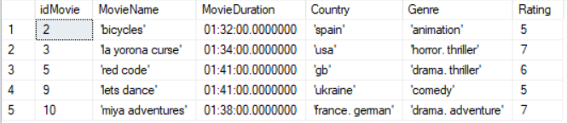

Та в таблицю longMovies фільми які тривають довше 1 години 45 хвилин



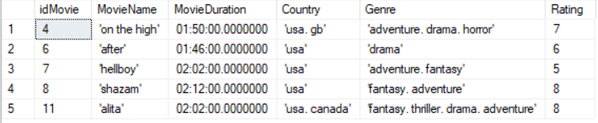

Виконаємо об’єднання двох таблиць



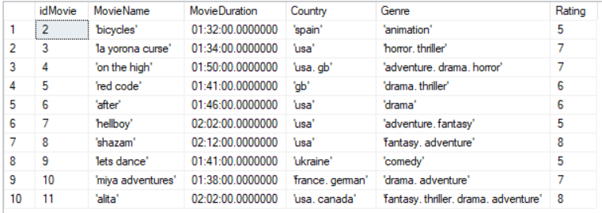

Перетин двох таблиць

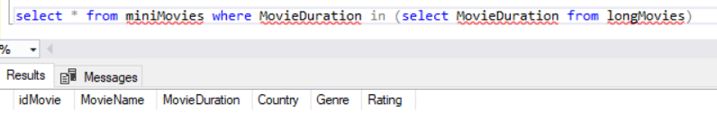

Та різниця двох таблиць

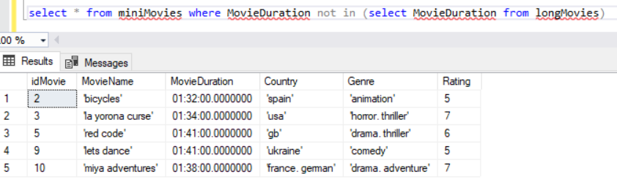

Декартовий добуток двох таблиць

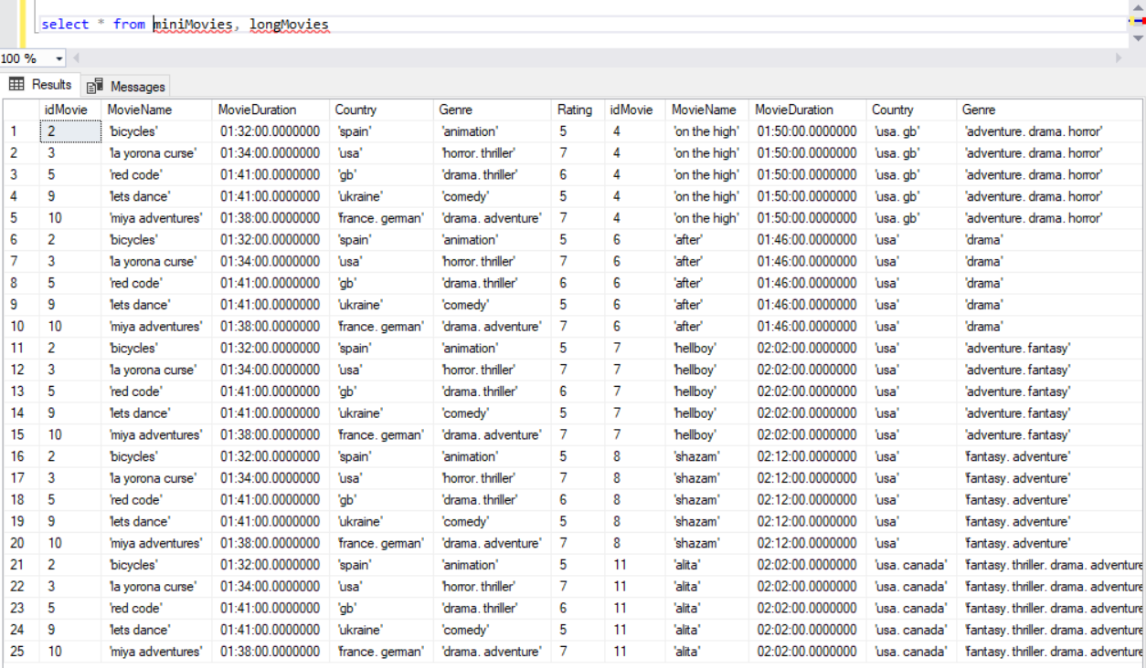

Висновок

на цій лабораторній роботі було розглянуто операції реляційної алгебри та  
їх реалізація на мові SQL. Здійснено об’єднання, перетин, різницю та декартовий добуток двох таблиць.